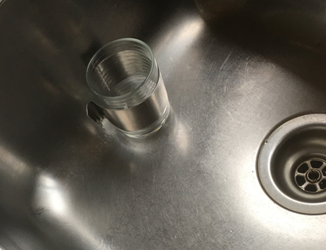
Friegavasos con
una sola mano.

Este obra se publica bajo una
Licencia Creative Commons Atribución-NoComercial-CompartirIgual 3.0 Unported.

 | Friegavasos.
Breve descripción | Utensilio de metal que anclado al fregadero permite dejar el vaso sujeto mientras se friega con una sola mano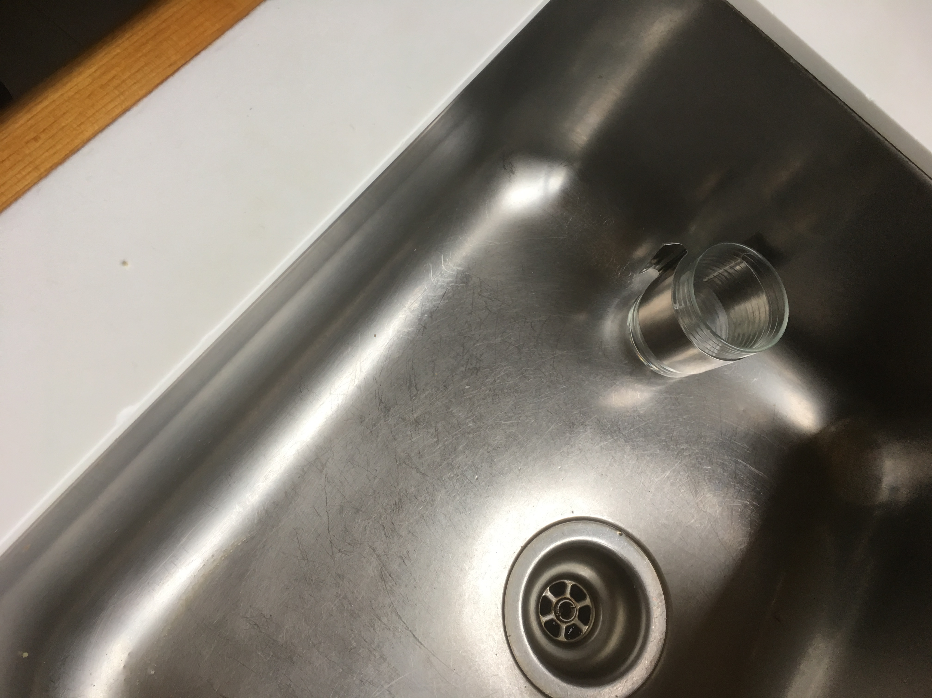
Para quién se hizo y con qué objeto | Se realizó para una persona con hemiplejia que vive en un piso y necesita fregar sus propios utensilios de cocina y alimentación. Al poder usar sólo una mano era imposible para él fregar. Ahora mismo con la adaptación lo realiza de manera autónoma.
Materiales | Metal  Cinta adhesiva de doble cara
Proceso de elaboración | Doblar el metal  Anclarlo al fregadero con cinta adhesiva de doble cara
Autores y datos de contacto | Apellidos: Martín Mayor  Nombre: Elisa  Teléfono: 91.6890***  Correo electrónico : elisa.martin@grupoamas.org  ------------------------------  Apellidos: Martín Hernández  Nombre: Jose Tomás  Dirección: C/ Laurel ***  Código Postal : 28005  Ciudad: Madrid  País: España  Teléfono: 609420***  Correo electrónico : jtomartin@gmail.com

Galería de imágenes.

Sujeta vasos.

